1. Режим управления "Произвольные ЗУ"

На главной вкладке нажмите кнопку 

В окне браузера выведется Яндекс-карта с нанесенными на нее условными обозначениями светофорных объектов (СО), точек входа и выхода на произвольный маршрут (объекты) и служебной строкой в верхней части окна.

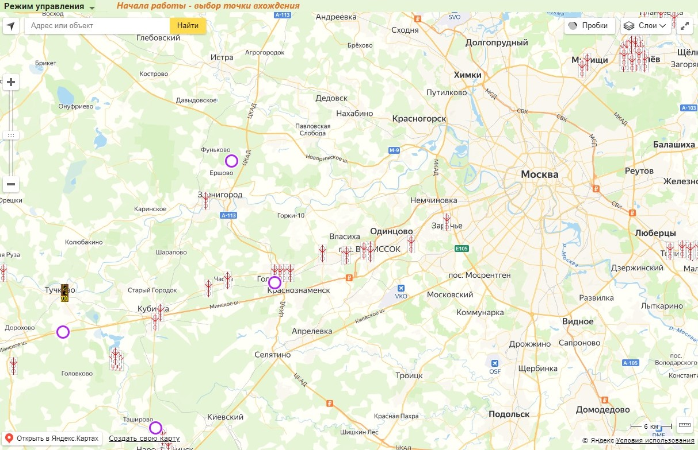

В левой части служебной строки расположена кнопка выбора режимов работы, при нажатии на которую появляется выпадающие меню с перечнем режимов работы:

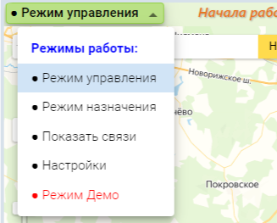

При запуске АРМ-а по умолчанию задаётся «Режим управления». Для смены режима нужно в основном меню выбрать соответствующий пункт.

В «**Режиме управления**» вручную создаётся маршрут ЗУ. Произвольные маршруты начинаются со светофорного объекта или с точки (объекта) входа и заканчиваться СО или точкой (объектом) выхода.

Объекты входа и выхода подготавливаются заранее в «**Режиме назначения**» (пункт 1.2.1), в этом же режиме прописываются связи между светофорами, а также связи между светофорами и объектами (пункт 1.2.1).

В режиме «**Показать связи**» одновременно прорисовываются все существующие связи между СО, а также связи между СО и объектами.

В режиме «**Настройки**» задаются системные параметры по умолчанию АРМ-а на данном рабочем месте.

В режиме «**Режиме Демо**» происходит пробное создание маршрута ЗУ на “внутреннем стенде”, данные манипуляции не оказывают влияния на работу реальной системы.

Во время работы в любом режиме проконтролировать связи между светофорными объектами можно посредством наведения курсора на светофор - появится подсказка о том есть или нет связи с нужными светофорами или объектам.

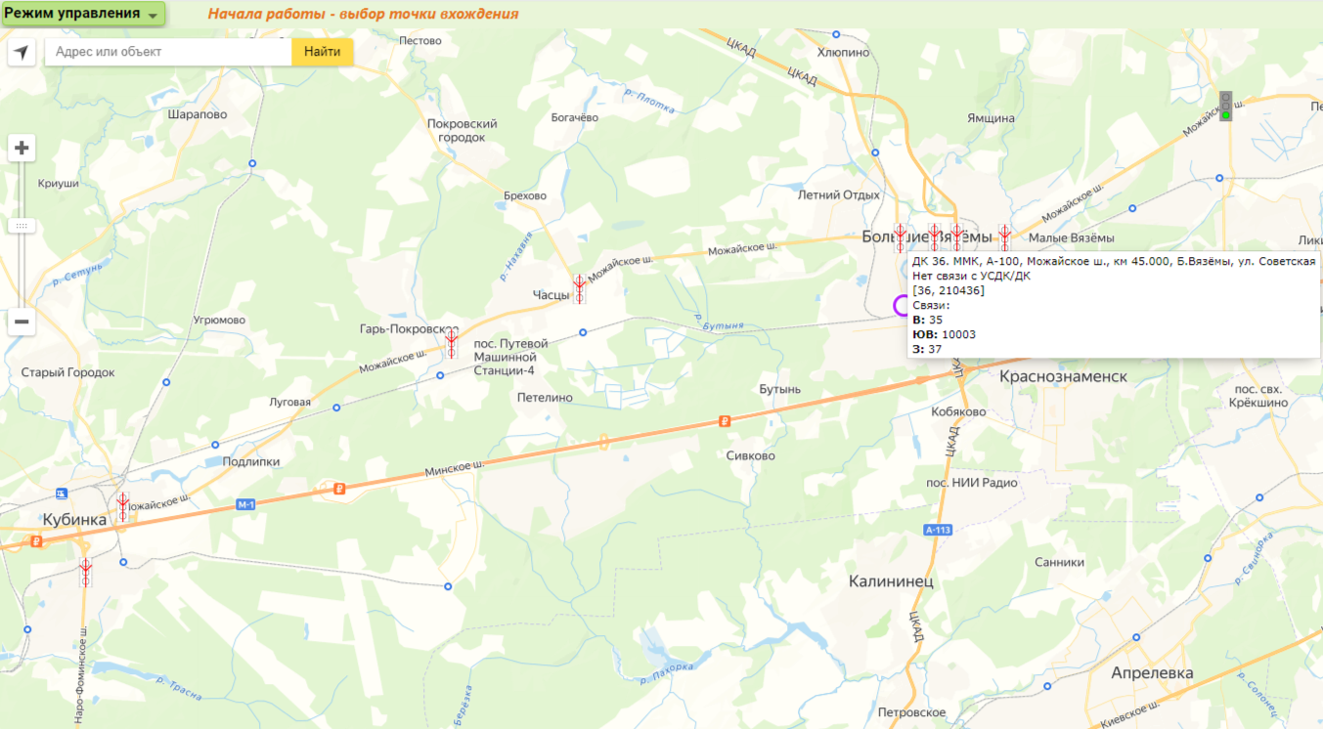

* 1. РЕЖИМ УПРАВЛЕНИЯ

Построение произвольного маршрута начинается с задания точки входа, необходимо нажать на нужный объект или светофор, после этого пунктирными линиями будет показаны доступные связи с ближайшими светофорами:

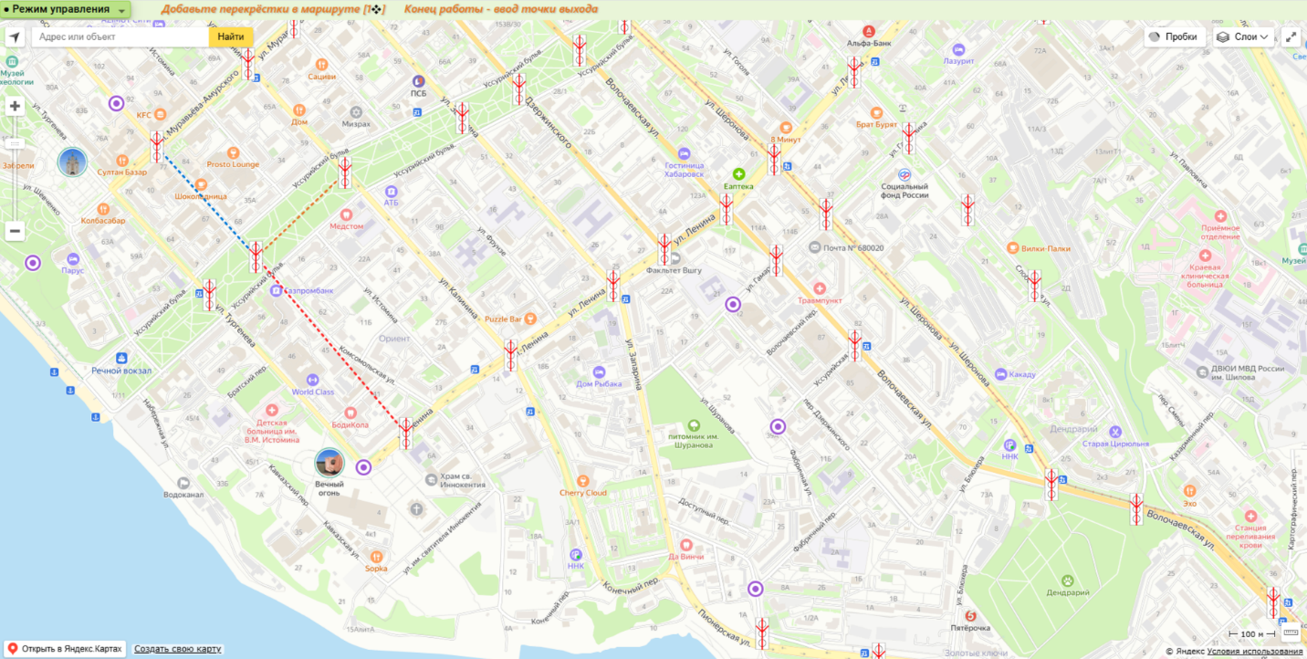

При нажатии на выбранный СО появляются цветные пунктирные линии, показывающие доступные для выбора связи у этого светофора со следующими СО:

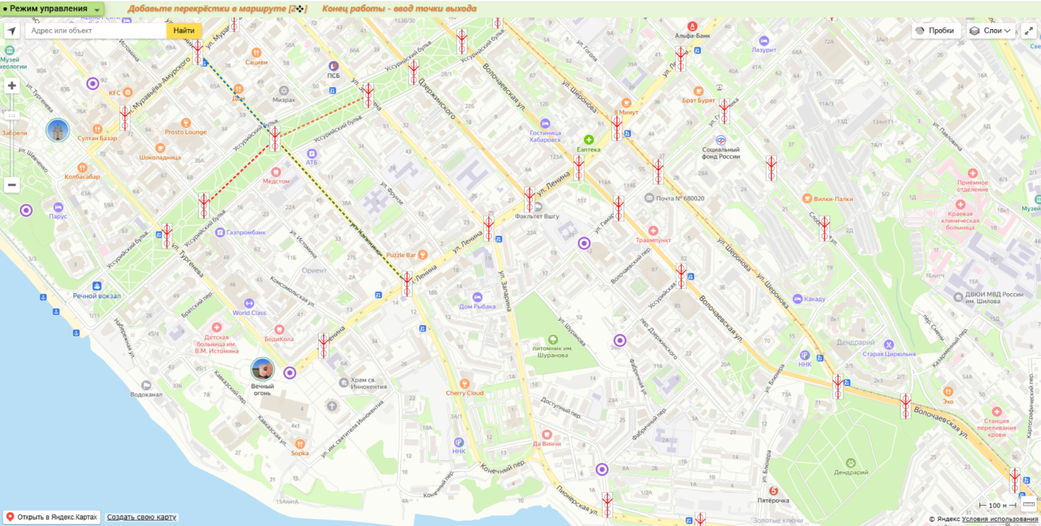

Подсказка в служебной строке показывает общее количество объектов и СО в цепочке маршрута.

Когда их общее количество становится больше двух на панели справа отобразится таблица со списком светофоров и объектов, входящих в данный маршрут.

Первый и последний СО или объект в цепочке маршрута в текущий момент времени не участвуют в работе, т.к. являются входящей и выходящей точкой маршрута.

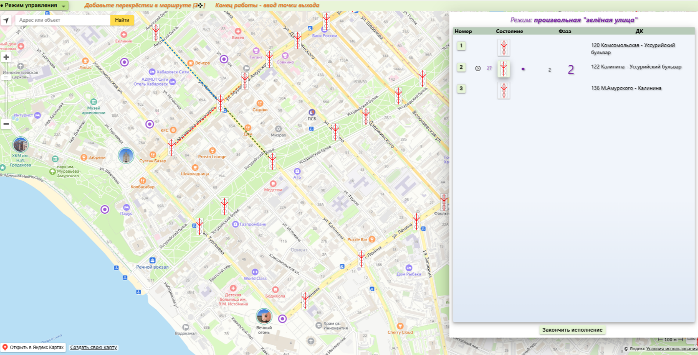

Цифра в графе «**Номер**» таблицы означает номер СО или объекта в цепочке маршрута, при нажатии на неё карта переустанавливается с центром в том месте, где расположен данный СО или объект.

Символы между номером СО и изображением светофора в графе «**Состояние**» появляются, если были заданы “**Задаваемая длительность фазы ДУ (сек)**” и “**Увеличениение длительности фазы ДУ (сек)**” в режиме «**Настройки**».

При этом цифры, изменяющиеся в сторону уменьшению каждую секунду, являются отображением счетчиков длительности фазы ДУ для данного светофора. При достижении счётчика значения 0 происходит деактивация светофорного объекта, т.е. светофор перестаёт принимать участие в работе маршрута.

При нажатии на символ  счётчик длительности фазы ДУ увеличивается на величину, заданную режиме «**Настройки**» -> “**Увеличениение длительности фазы ДУ (сек)**”, если этот параметр не задан, то будет отображаться только счётчик длительности фазы ДУ без возможности его увеличения в оперативном режиме.

При увеличении значения счетчика на каком-либо светофоре, на эту же значение + 1 сек. увеличиваются счётчики у светофорных объектов, которые находятся после данного СО в маршруте.

Символ ● справа от изображения светофора в графе «**Состояние**» указывает на то, что СО уже активирован и работает в режиме ЗУ. В графе «**Фаза**» выводятся номера и изображения назначенных фаз, в графе «**ДК**» - их полное наименование. Значки светофоров на маршруте заменятся изображениями исполняемых фаз, но только если это не специальные фазы (режимы ЖС и ОС).

Далее маршрут формируется последовательным вводом следующих СО. Сразу же после ввода очередного светофора он начинают работать в режиме ЗУ. Для завершения формирования маршрута нужно ввести точку (объект) выхода.

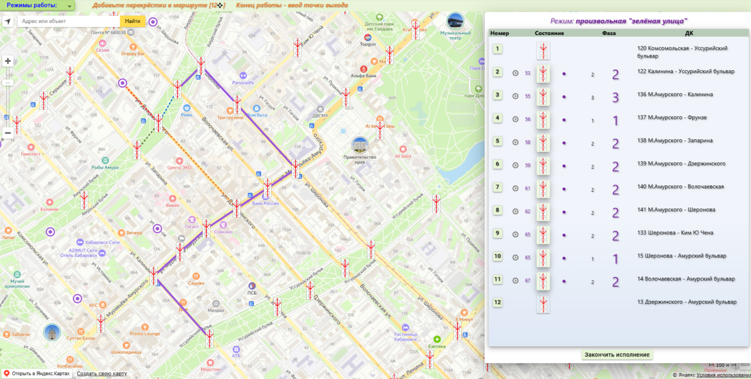

Во время ввода светофоров после того, как активируется предпоследний введённый СО, толстой фиолетовой линией прорисовывается связь между этим и предыдущим активированным светофором и так по цепочке. Маршрут приобретает удобочитаемый вид.

При создании маршрута есть три способа “мягкого отката”, т.е. вернуться на один шаг назад при вводе СО в маршрут: 1 – нажать <Esc>, 2 – нажать на значок последнего светофора в таблице, 3 – правой кнопкой мыши нажать на метку последнего введённого СО на карте. При этом последний светофор будет удалён из маршрута, а предпоследний будет деактивирован и станет последнем. Такие манипуляции можно последовательно производить до тех пор, пока количество СО в маршруте будет больше 2-х.

Яндекс-карта под формой всегда остаётся подвижной.

Для завершения работы режима, нажимайте правую кнопку мыши, при этом СО будут последовательно возвращаться в КУ, начиная с первого на маршруте. Деактивировать СО можно также нажатием на изображение нужного светофора в графе «**Состояние**». Для выхода из режима управления на созданном маршруте и снятия режима "СФ ДК" одновременно со всех СО на маршруте, нужно нажать кнопку «**Закончить исполнение**».

Если заданы счетчики длительности фазы ДУ работа на маршруте завершается при достижении нулевого значения счётчика у последнего активированного светофора на маршруте.

* 1. РЕЖИМ НАЗНАЧЕНИЯ

В данном режиме создаются и удаляются объекты (точки входа и выхода), редактируются их названия, создаются и редактируются массивы связанности светофоров между собой и объектами.

* + 1. Создание, удаление, редактирование названия объекта

Для создания нового объекта нужно встать курсором в нужное место на карте и нажать на правую кнопку мыши. В верхнем левом углу карты появится следующая форма с предлагаемым названием, с выпадающим меню выбора района и первым свободным ID:

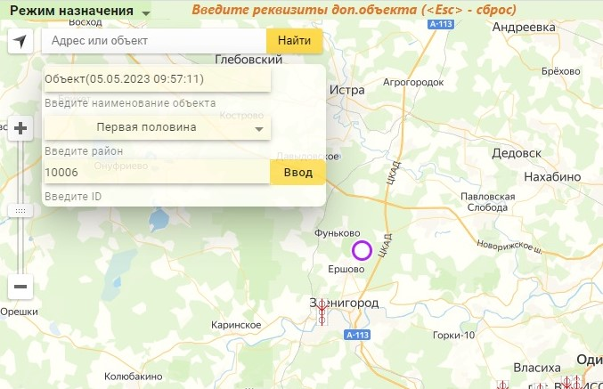

Можно оставить как есть или отредактировать поля ввода, после этого нажать на кнопку «Ввод». Для прерывания ввода нужно нажать <ESC>.

Для удаления или редактирования названия нужно навести курсор на нужный объект и нажать на левую кнопку мыши. Редактирование аналогично описанному выше.

* + 1. Создание и редактирование массива связанности СО

Для создания и редактирования массива связанности СО нужно указать курсором на нужный светофор и нажать левую кнопку мыши. На экране поверх карты появится следующая форма:

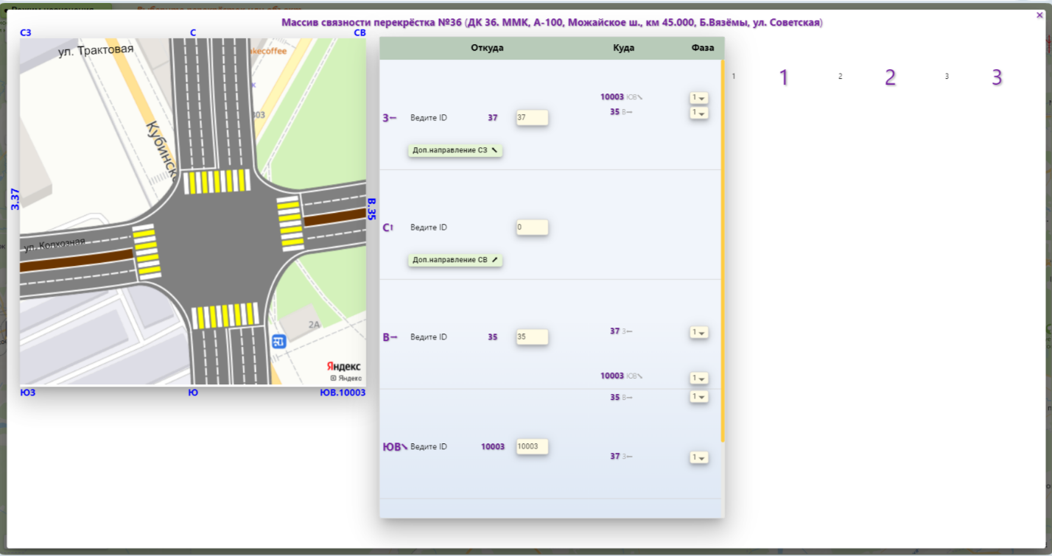

В левой части формы находится ориентированное по сторонам света изображение перекрестка с выбранным СО, в правой части расположены номера и схематичные изображения фаз проезда перекрёстка, в центре находятся поля ввода ID светофоров или объектов, с которыми связан выбранный СО с севера, востока, юга и запада, а также кнопки подключение ввода дополнительных направлений – с северо-востока, юго-востока, юго-запада и северо-запада.

Для того чтобы массив связанности был создан нужно ввести хотя бы два направления.

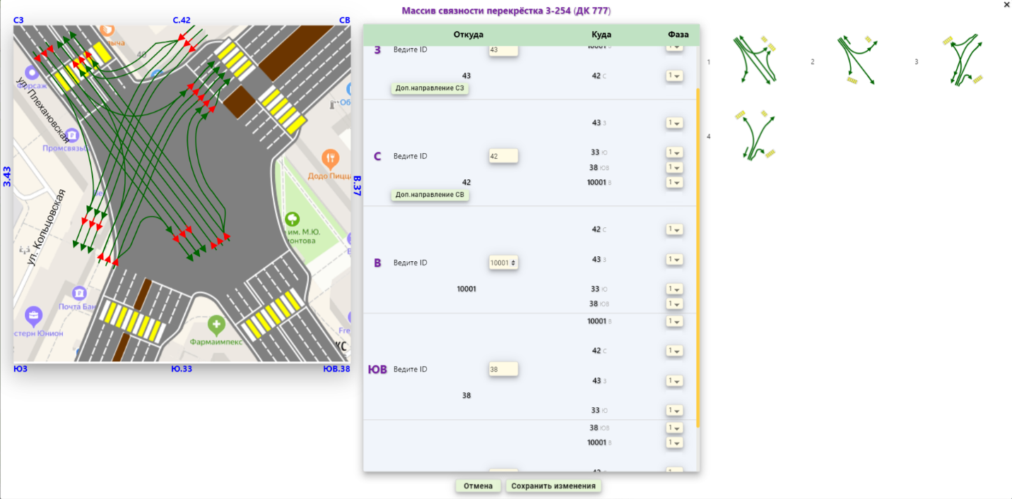

При вводе ID перекрёстка происходит проверка его наличия в справочнике паспортов светофоров. Если ID найден, то его номер дублируется ниже и левее поля ввода ID.

ID объекта должен начинаться с 10001 номера, его наличие также проверяется в массиве объектов и при нахождении его номер дублируется ниже и левее поля ввода ID.

Введённые ID также дублируются по периметру изображения перекрёстка (левая часть формы).

Для обнуления какого-либо ранее введённого направления нужно записать ноль в поле ввода ID.

Для сохранения массива связанности или изменений в нём нужно нажать кнопку «**Сохранить изменения**»

Для отмены ввода и выходу без сохранения нужно нажать кнопку «✖» или «**Отмена**».

* 1. ПОКАЗАТЬ СВЯЗИ

При выборе данного режима происходит одновременная прорисовка чёрными или красными линиями всех существующих связей между СО, а также связи между СО и объектами. Чёрный цвет линий означает, что связи существуют в обе стороны, красный – в одну.

Светофоры у которых имеются массивы связанности будут помечены зелёным цветом.

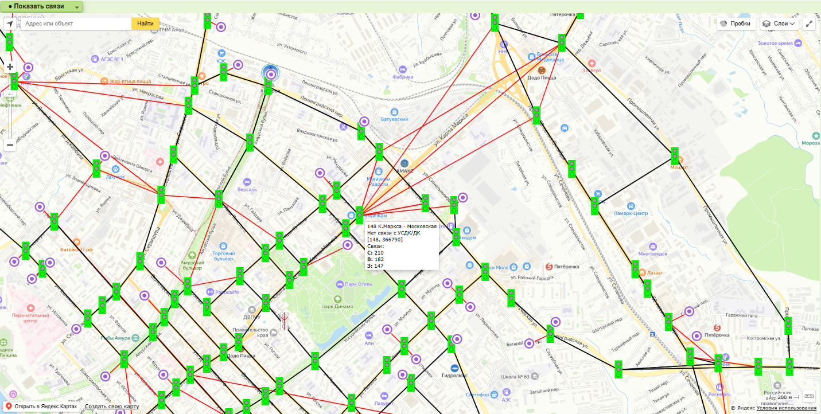

Проконтролировать связи можно также посредством наведения курсора на светофор – появится подсказка о том с какими именно светофорами или объектами связан указанный СО.

* 1. НАСТРОЙКИ

При выборе данного режима происходит задание системных параметров АРМа, которые будут действовать по умолчанию при запуске. Причём хранится и применятся эти параметры будут только на том рабочем месте с которого этот АРМ запускается.

При запуске данного режима появляется следующая форма:

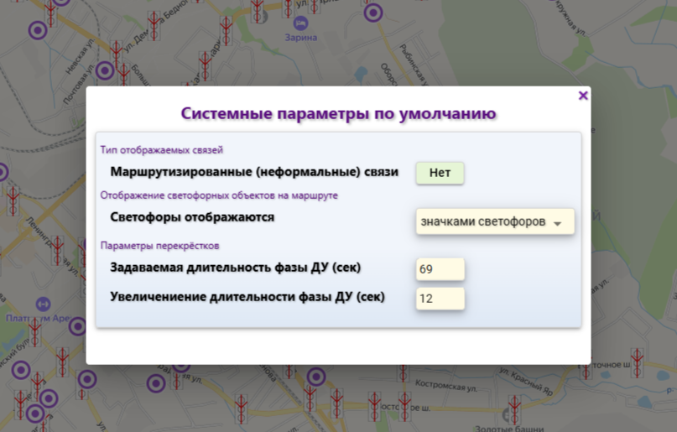

1.4.1 Тип отображаемых связей

Здесь задается вид отображаемых на Яндекс-карте связей. При выборе «**Да**» связи будут маршрутизированные - отображаться по реальным дорогам, при выборе «**Нет**» связи будут формальные - отображаться прямыми линиями, соединяющими светофоры с объектами и между собой.

1.4.2 Отображение светофорных объектов на маршруте

При задании этого параметра выдаётся следующее выпадающее меню:

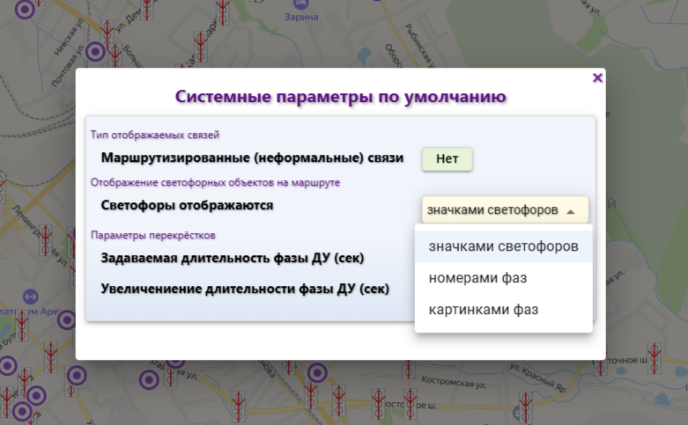

При выборе «**Значками светофоров**» светофоры на создаваемом маршруте отображаются значками, как и на всей карте.

При выборе «**Номерами фаз**» светофоры на маршруте отображаются иконками с номерами передаваемых на них фаз.

При выборе «**Картинками фаз**» светофоры на маршруте отображаются иконками с уменьшенной схемой перекрёстка.

1.4.3 Параметры перекрёстков

Тут вводится значение «**Задаваемая длительность фазы ДУ (сек)**» для работы счетчиков длительности фазы ДУ, работа которых описана в п. 1.1. Если значение равно 0, счётчики не работают и не отображаются.

При задании параметров перекрёстков так же вводится значение «**Увеличение длительности фаза ДУ (сек)**» на величину которого можно изменить состояние счётчика длительности фазы ДУ. Если значение равно 0, значок добавления длительности фазы не выводится.

* 1. РЕЖИМ ДЕМО

При выборе этого режима пользователь может обучится и потренироваться управлению доступными светофорными объектами в системе. При этом запускается симулятор работы с СО, который не оказывает никакого реального физического воздействия на светофоры.

При запуске этого режима появится следующая картина:

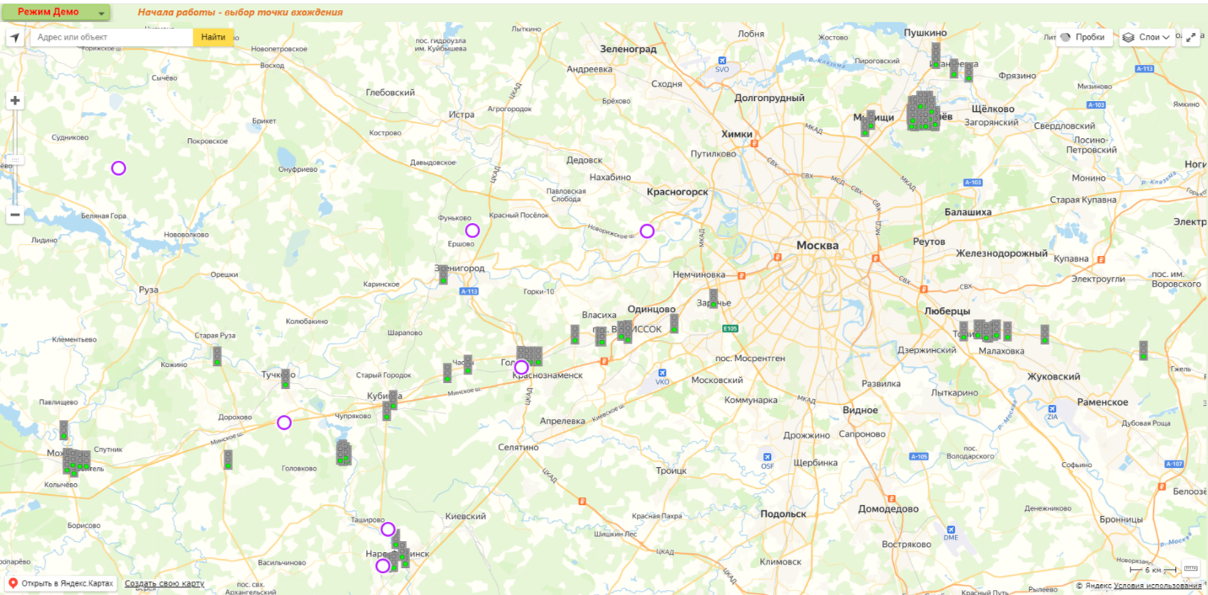

Можно смело приступать к “работе”. По аналогии с «**Режимом управления**» нужно выбрать курсором нужный объект или СО на карте и нажать на него. Вся последующая работа будет происходить на “внутреннем стенде”, т.е. данные манипуляции не окажут влияния на работу реальной системы.

Построение произвольного маршрута начинается с задания точки входа, необходимо нажать на нужный объект, после этого пунктирной линией будет показана доступная связь с ближайшими светофорами:

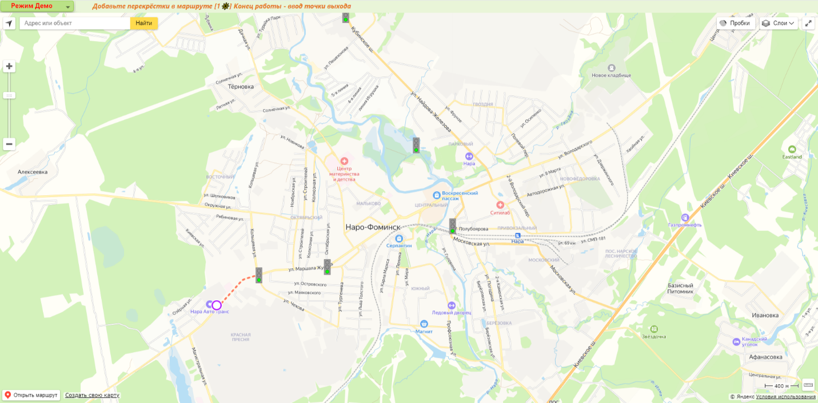

При нажатии на соответствующий СО появляется цветная пунктирная линия, показывающая связи у этого светофора:

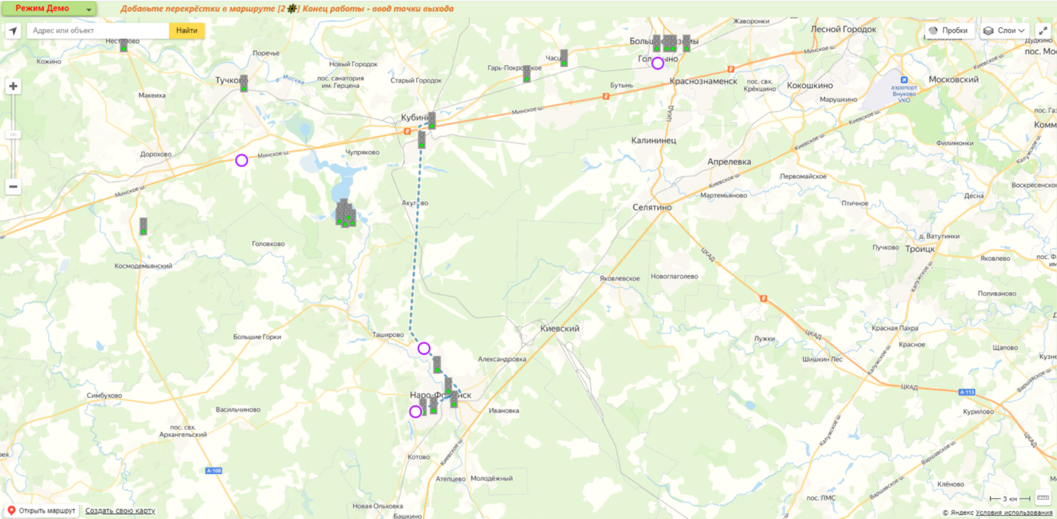

Подсказка в служебной строке показывает общее количество объектов и СО в маршруте. Когда общее количество становится больше двух на панели справа отобразится таблица со списком СО и объектов, входящих в данный маршрут:

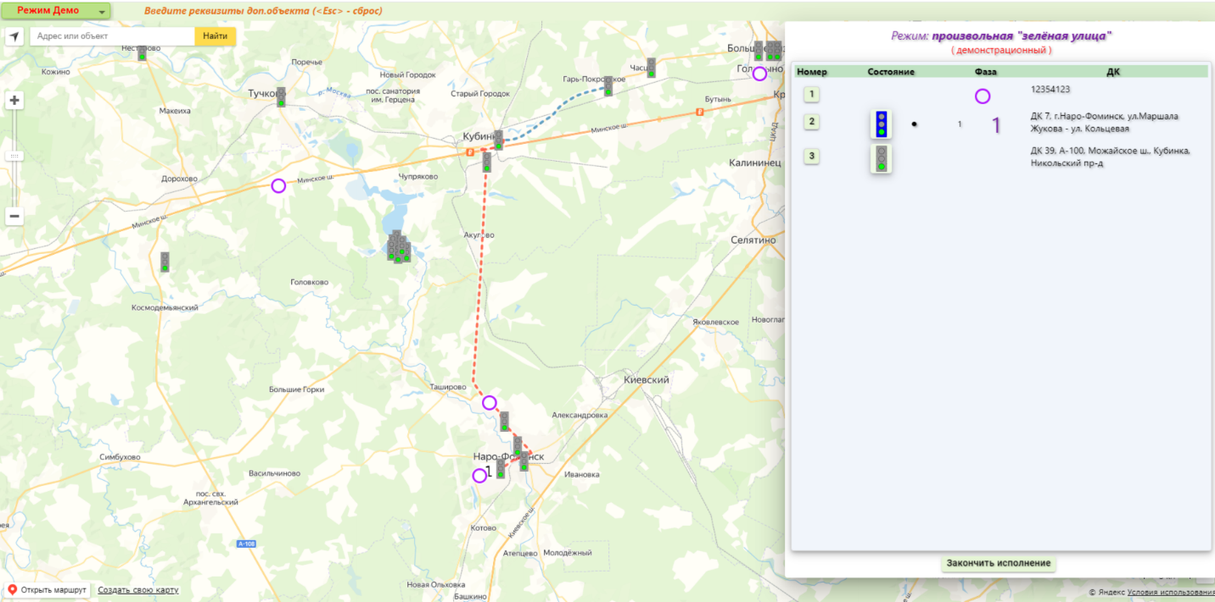

Символ ● справа от изображения светофора в графе «**Состояние**» указывает на то, что СО уже активирован и работает в режиме ЗУ. В графе «**Фаза**» выводятся номера и изображения назначенных фаз, в графе «**ДК**» - их полное наименование. Значки светофоров на маршруте заменятся изображениями исполняемых фаз, но только если это не специальные фазы (режимы ЖС и ОС).

Далее маршрут формируется последовательным вводом следующих СО. Сразу же после ввода очередного светофора он начинают работать в режиме ЗУ. Для завершения формирования нужно ввести точку (объект) выхода.

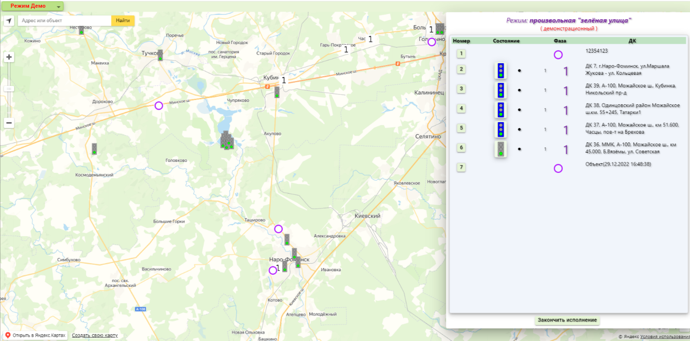

Маршрут сформирован и “функционирует”.